Karta produktu HUŚTAWKA MIŁKUS nr kat.: 606

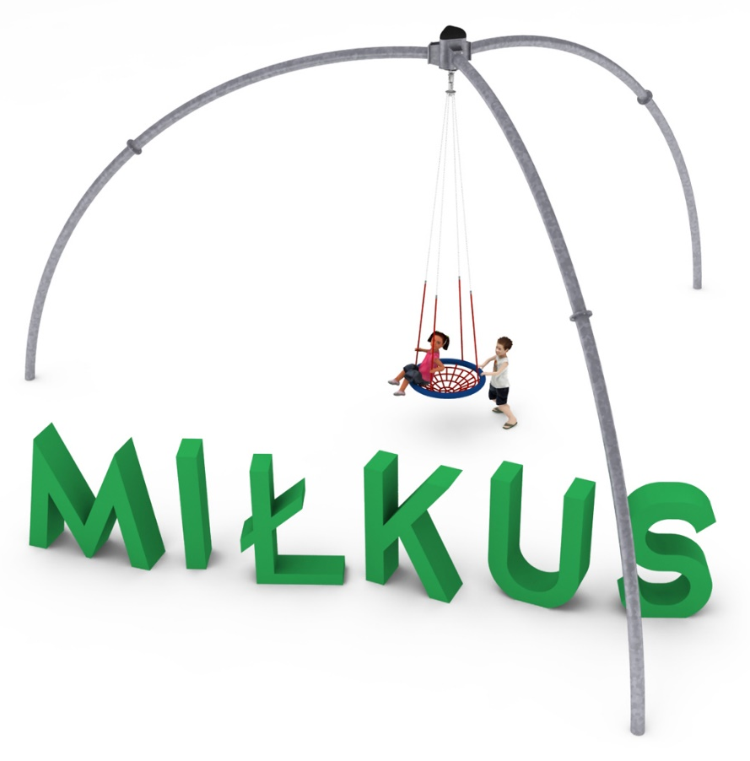

Wymiary huśtawki:
Długość: 10,7 m
Szerokość: 9,3 m
Wysokość: 5,4 m
Przestrzeń minimalna: Ø 12,0 m
Grupa wiekowa: od 0 do 14 lat
Wysokość swobodnego upadku: 2,8 m
Głębokość posadowienia: 0,7 m

Wytyczne dotyczące materiałów i technologii wykonania urządzenia.
Głównym elementem konstrukcyjnym jest rura ze stali czarnej o średnicy 139,7 mm. Stal zabezpieczona jest przed korozją poprzez cynkowanie ogniowe. Siedzisko huśtawki przypomina bocianie gniazdo i jest zamocowane do konstrukcji za pomocą dwu przegubowego zawiesia wykonanego ze stali nierdzewnej. Rama siedziska wykonana jest z okręgu metalowego o średnicy 1,15 m, na który nawinięta jest lina. Wypełnienie siedziska, w kształcie przypominającym pajęczą sieć, wykonane jest z liny. Lina zbrojona jest stalą ocykowaną galwanicznie. Przyjazną powierzchnie dla rąk dziecka zapewnia oplot polipropylenowy. Fundamenty wykonane są jako stopy betonowe posadowione na głębokości 0,7 m. Elementy złączne tj. śruby, wkręty wykonane ze stali nierdzewnej lub zabezpieczone antykorozyjnie poprzez cynkowanie galwaniczne.

Obszar upadku urządzenia powinien zostać wykonany na nawierzchni zgodnie z normą PN EN 1176- 1:2017-12.

W trosce o bezpieczeństwo dzieci oraz jakość urządzeń wymaga się, aby urządzenia posiadały certyfikat na zgodność z normami PN EN 1176-1:2017-12, PN EN 1176-2+AC:2020-01 wydane w systemie akredytowanym przez Państwowe Centrum Akredytacji lub krajowej jednostki akredytującej pozostałych Państw członkowskich, zgodnie z Rozporządzeniem Parlamentu Europejskiego i Rady Unii Europejskiej (WE) nr 765/2008”

